学习任务单
一、学习内容
单元复习——新民主主义革命的兴起（统编教材八上第四单元和第五单元）

二、学习目标
1.能够制作知识卡片，从时间、经过、结果、影响等方面归纳新民主主义革命兴起的重要历史事件：新文化运动、五四运动、中共诞生、北伐战争、开辟井冈山道路、长征。
2.能够梳理从1915年新文化运动到1936年长征期间的历史发展脉络，理清历史发展线索。
3.通过梳理，认识到中国的革命之路既是中共实事求是，不断将马列主义和中国革命实际相结合的过程，又是中共不断成熟的过程。

三、学习形式
1.阅读教材：阅读教材、图片解读和材料研读
①八下第四单元和第五单元的开篇部分，了解单元时代特征。
②识图
重要地图：P72《北伐战争形势示意图》；P77《南昌起义、秋收起义和井冈山会师示意图》；
P79《1929-1932年农村革命根据地形势示意图》；P82《中国工农红军长征路线示意图》
重要图片：P56《青年杂志封面》；P60《五四运动》；P65《中国共产党第一次全国代表大会上海会址》；P75《南昌起义总指挥部旧址》；P76《南昌起义》；P82《遵义会议会址》；P83《红一方面军翻过的第一座大雪山-夹金山》《泸定桥》《红军走过的水草地》
③重要材料研读：P60/P65/P78/P84
2.观看微课前需要了解的知识点
第12课：新文化运动的代表人物、内容和影响
第13课：五四运动的基本史实；五四运动的历史意义
第14课：马克思主义在中国的传播；中国共产党一大召开的史实；中共成立的历史意义
第15课：第一次国共合作；北伐战争；南京国民政府的成立
第16课：南昌起义；井冈山会师；工农武装割据道路；
第17课：长征的过程；遵义会议
3.观看微课，完成学习任务

四、学习任务
任务一：
观看微课1 单元知识结构，完成下列问题
1.依次说出年代轴上重要时间点的历史事件。
2.新民主主义革命兴起时期出现了哪些思想？
3.根据单元知识结构的提示，能够把新民主主义革命兴起阶段进行完整的梳理，理清前因后果。
任务二：
观看微课2 考点分析，识记核心知识点
任务三：
观看微课3 重难点分析，完成以下表格
1.区分旧、新民主主义革命
 | 旧民主主义革命 | 新民主主义革命
相同
领导阶级
指导思想
革命前途
2.通过史实来认识中国的革命之路既是中共实事求是，不断将马列主义和中国革命实际相结合的过程，又是中共不断成熟的过程。
中共的重要历史事件 | 历史意义
中共二大
南昌起义
建立井冈山革命根据地
遵义会议
任务四：
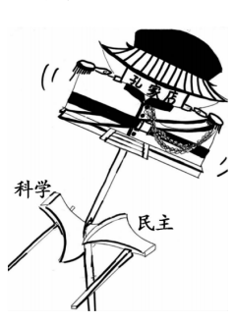
观看微课4，完成下列练习
1.右侧漫画反映的是
A.废除科举制
B.新文化运动
C.反对北洋军阀
D.剪发辫易服饰
2.1918 年，李大钊在《新青年》上连续发表了《庶民的胜利》和《布尔什维主义的胜利》两篇论文。这体现新文化运动
A．高举民主和科学两面大旗 B．积极倡导文学革命
C．对传统文化存在绝对否定偏向 D．开始宣传马克思主义
3.为右图所示内容归纳单元主题，最适合的是
A．中国开始沦为半殖民地半封建社会 B．近代化的早期探索与民族危机的加剧
C．资产阶级革命与中华民国的成立 D．新时代的曙光
4.年代尺有助于我们了解事件的先后顺序和时代主题。下面是一位同学设计的年代尺，这位同学探究的主题是
五四运动
中共成立
南昌起义
中共七大
开国大典
1919年
1921年
1927年
1945年
1949年

A．侵略与反抗 B．新民主主义革命
C．近代化的探索 D．新中国的成立和巩固
5.中国共产党在井冈山走出一条将马克思主义基本原理同中国革命具体实践相结合的道路。能够说明这一结论的是
A.国共两党合作发动北伐战争 B.中国共产党在南昌发动武装起义
C.开创第一个农村革命根据地 D.国共两党建立抗日民族统一战线
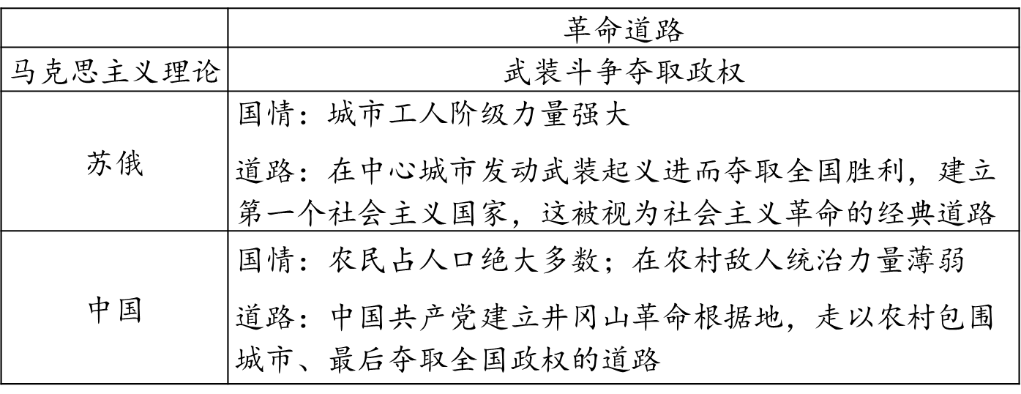
6.材料
依据材料，分别说出苏俄和中国革命道路的不同点和共同点。

五、课后学习
根据本课所学，用你喜欢的方式呈现中共前进的足迹。

六、学习中的问题和困惑

